经济数学Ⅲ单元练习一解答
一、(10分)已知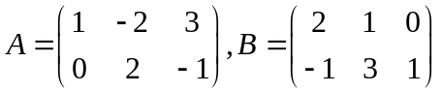，(1)满足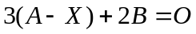，求；(2)求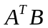。
解：（1）由得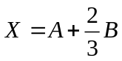 ---------2分
所以，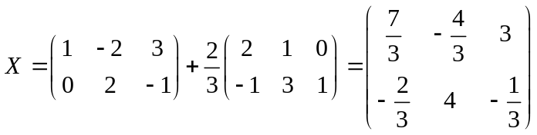 ---------3分
（2）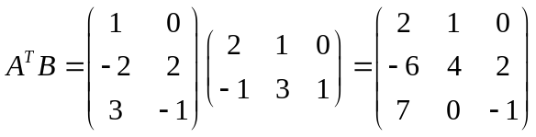 ------5分(错一个数扣一分)
二、(10分)计算行列式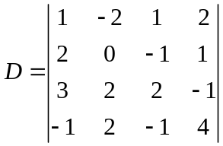。
解：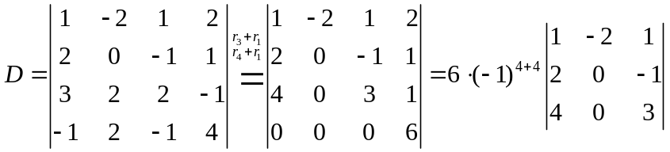
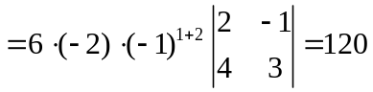 (答案错扣5分)
三、(10分)已知三阶行列式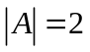，求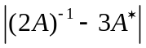的值。
解：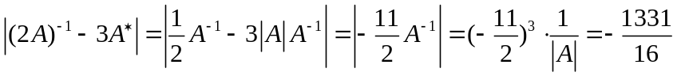
(方法对，答案错扣5分)
四、(10分)求矩阵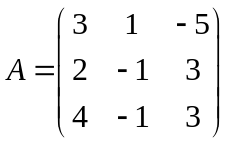的逆矩阵。
解一：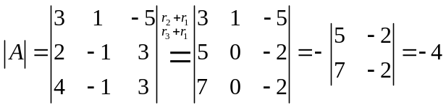 ------2分
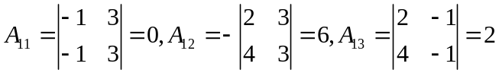
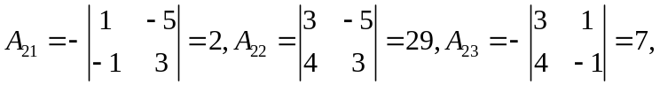
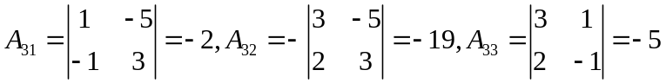 ---4分
所以，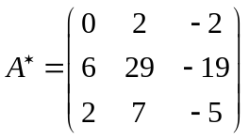 -----2分
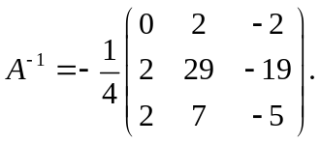 ------2分
解二：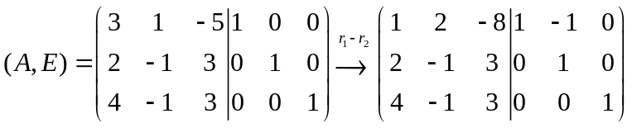
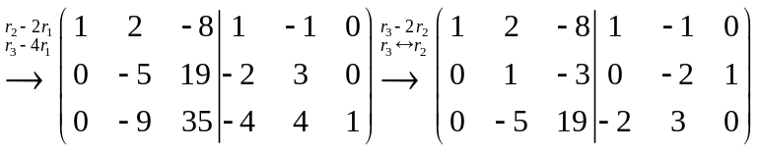
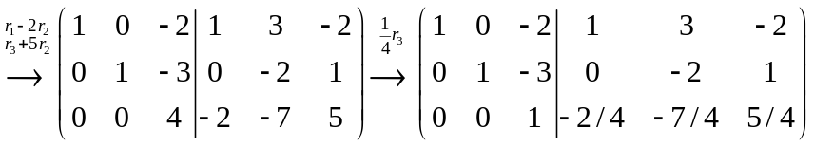
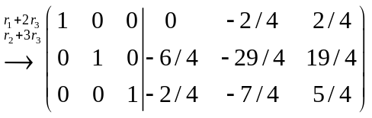
所以，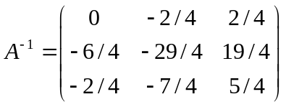 (错一个数扣2分)
五、(10分)已知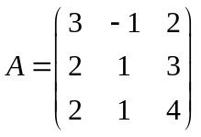，且满足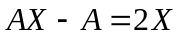，求。
解：由得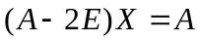 -------2分
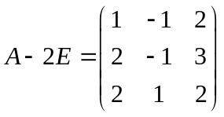 -------2分
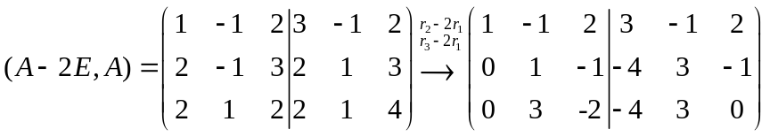
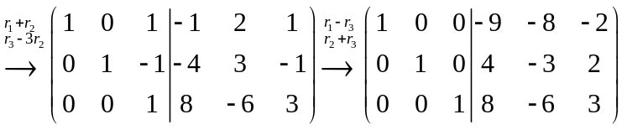
所以，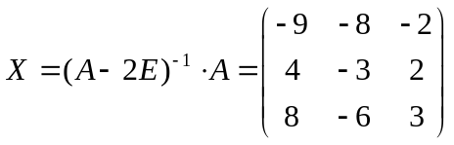 (6分，错一个数2分)
六、(10分)判定向量组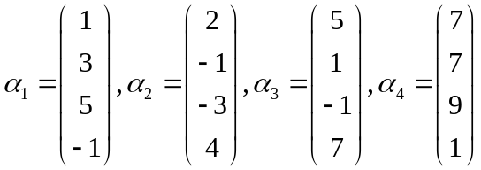的相关性，并求秩；若相关，求一个极大无关组，并将其余向量用极大无关组线性表示。
解：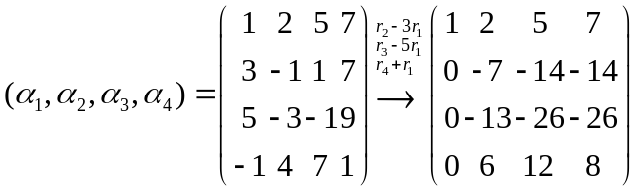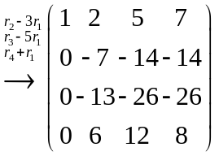
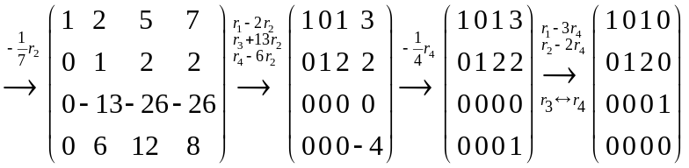 ------5分
所以，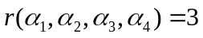，线性相关 -------2分
其中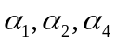是一个极大无关组， ------1分
且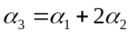。 ------2分
七、(10分)求方程组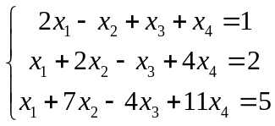的通解。
解：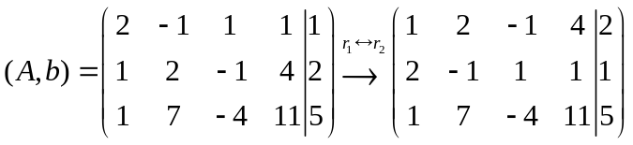
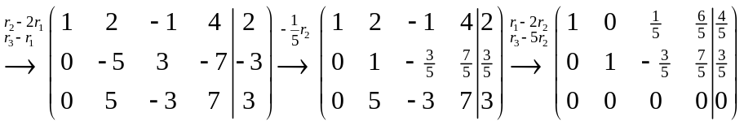 ---5分
同解方程组为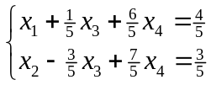，移项得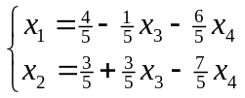 --------- 1分
所以，特解为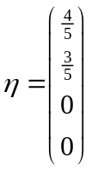， --------1分
导出齐次线性方程组基础解系为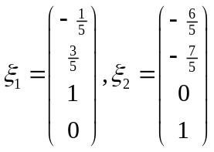 -- 2分
通解为：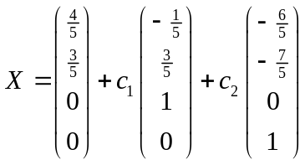，其中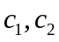为任意常数。 ------1分
八、(10分)讨论参数为何值时，方程组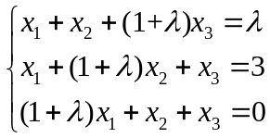无解？有无穷多组解？有唯一解？
解：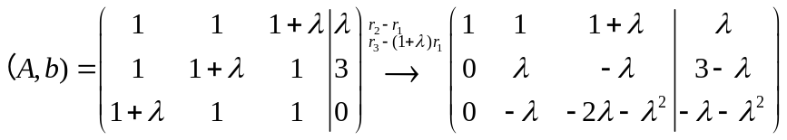
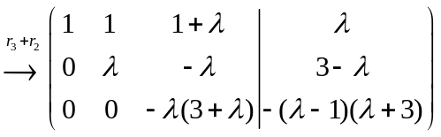 ---------4分
所以，当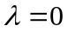时，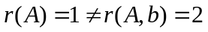，（矩阵写出来）方程组无解-------2分
当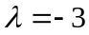时，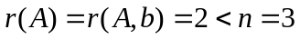，方程组有无穷多组解；--2分
当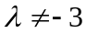且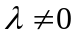时，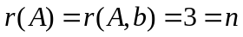，方程组有唯一解。---2分
注：顺序描述与上述相反扣2分，全未给出相应矩阵，扣1分
九、(10分)已知阶方阵满足：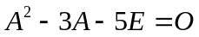，证明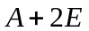可逆，并求逆。
证明：由得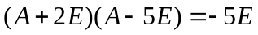 --------4分
即，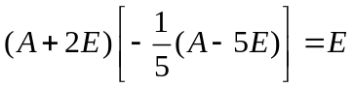 ---------3分
所以，可逆，且 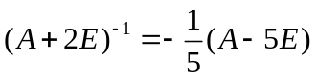 ---------3分
十、(10分)已知向量组线性无关，证明向量组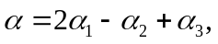
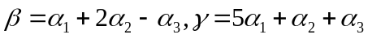也线性无关。
证明：设有一组数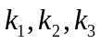，使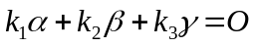 ------1分
即
亦即， -------2分
又因为向量组线性无关，所以
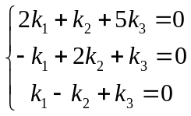， --------2分
由于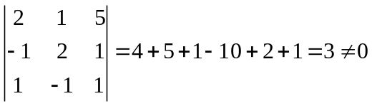 --------2分
方程组仅有零解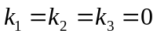， --------2分
所以向量组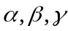也线性无关。 --------1分

